УТВЕРЖДАЮ:

Глава Псковского района

Псковской области

Н.А. Федорова



Схема теплоснабжения Середкинской волости

Псковского района Псковской области

до 2025 года

РАЗРАБОТЧИК: Администрация

Псковского района Псковской области

Псков, 2020

Оглавление

Введение …………………………………………………………………………………4

Раздел 1. Показатели перспективного спроса на тепловую энергию (мощность) и теплоситель в установленных границах территории населённого пункта…………………6

Раздел 2. Перспективные балансы располагаемой тепловой мощности источников тепловой энергии и тепловой нагрузки потребителей………………………………………..13

Раздел 3. Предложения по строительству, реконструкции и техническому перевооружению источников тепловой энергии……………………………………………………..19

Раздел 4. Предложение по строительству и реконструкции тепловых сетей………24

# Раздел 5. Решение об определении единой теплоснабжающей организации………24

# Раздел 6. Решения о распределении тепловой нагрузки между источниками тепловой энергии

# Раздел 7 Решения по бесхозяйным тепловым сетям………………………………….28

Раздел 8. Сценарии развития аварий в системах теплоснабжения…………………..29

Раздел 9. Сведения о мероприятиях по установке (приобретению) резервного оборудования…………………………………………………………………………………………..30

# Используемые в настоящем документе понятия

**Зона действия системы теплоснабжения** - территория поселения, городского округа или ее часть, границы которой устанавливаются по наиболее удаленным точкам подключения потребителей к тепловым сетям, входящим в систему теплоснабжения.

**Зона действия источника тепловой энергии** - территория поселения, городского округа или ее часть, границы которой устанавливаются закрытыми секционирующими задвижками тепловой сети системы теплоснабжения.

**Установленная мощность источника тепловой энергии** - сумма номинальных тепловых мощностей всего принятого по акту ввода в эксплуатацию оборудования, предназначенного для отпуска тепловой энергии потребителям на собственные и хозяйственные нужды.

**Располагаемая мощность источника тепловой энергии** - величина, равная установленной мощности источника тепловой энергии за вычетом объемов мощности, не реализуемой по техническим причинам, в том числе по причине снижения тепловой мощности оборудования в результате эксплуатации на продленном техническом ресурсе (снижение параметров пара перед турбиной, отсутствие рециркуляции в пиковых водогрейных котлоагрегатах и др.).

**Мощность источника тепловой энергии нетто** - величина, равная располагаемой мощности источника тепловой энергии за вычетом тепловой нагрузки на собственные и хозяйственные нужды.

**Теплосетевые объекты** - объекты, входящие в состав тепловой сети и обеспечивающие передачу тепловой энергии от источника тепловой энергии до теплопотребляющих установок потребителей тепловой энергии.

**Элемент территориального деления** - территория поселения, городского округа или ее часть, установленная по границам административно-территориальных единиц.

**Расчетный элемент территориального деления** - территория поселения, городского округа или ее часть, принятая для целей разработки схемы теплоснабжения в неизменяемых границах на весь срок действия схемы теплоснабжения.

**Возобновляемые источники энергии -** энергия солнца, энергия ветра, энергия вод (в том числе энергия сточных вод), за исключением случаев использования такой энергии на гидроаккумулирующих электроэнергетических станциях, энергия приливов, энергия волн водных объектов, в том числе водоемов, рек, морей, океанов, геотермальная энергия с использованием природных подземных теплоносителей, низкопотенциальная тепловая энергия земли, воздуха, воды с использованием специальных теплоносителей, биомасса, включающая в себя специально выращенные для получения энергии растения, в том числе деревья, а также отходы производства и потребления, за исключением отходов, полученных в процессе использования углеводородного сырья и топлива, биогаз, газ, выделяемый отходами производства и потребления на свалках таких отходов, газ, образующийся на угольных разработках.

**Введение**

**Схема теплоснабжения** - документ, содержащий предпроектные материалы по обоснованию эффективного и безопасного функционирования системы теплоснабжения, ее развития с учетом правового регулирования в области энергосбережения и повышения энергетической эффективности.

Разработка схемы теплоснабжения муниципального образования (МО) представляет собой комплексную задачу, от правильного решения которой во многом зависят масштабы необходимых капитальных вложений. Прогноз спроса на тепловую энергию основан на прогнозировании развития МО, в первую очередь его градостроительной деятельности.

Схемы разрабатываются на основе анализа фактических тепловых нагрузок потребителей с учётом перспективного развития на 5 лет, структуры топливного баланса в рассматриваемом районе, оценки состояния существующих источников тепла и тепловых сетей и возможности их дальнейшего использования, рассмотрения вопросов надёжности, экономичности.

Описание тепловых сетей и источников тепловой энергии основывается на данных, передаваемых разработчику схемы теплоснабжения по запросам заказчика схемы теплоснабжения в адрес теплоснабжающих организаций, действующих на территории поселения. Описание также формируется с использованием материалов завершенных энергетических обследований, выполненных не позднее чем за 5 лет до начала разработки схемы теплоснабжения, и сопровождается графическим материалом (электронные карты-схемы тепловых сетей, тепловые схемы источников тепловой энергии, зоны действия источников, энергетические балансы источников тепловой энергии по годам и максимальным часовым интервалам и т. д.).

Обоснование решений (рекомендаций) при разработке схемы теплоснабжения осуществляется на основе технико-экономического обоснования системы теплоснабжения в целом и отдельных ее частей (локальных зон теплоснабжения) путем оценки их эффективности по критерию минимума суммарных дисконтированных затрат. Дастся обоснование необходимости сооружения новых или расширение существующих источников тепла или протяженности тепловых сетей для покрытия имеющегося дефицита мощности и возрастающих тепловых нагрузок на расчётный срок.

Правовой базой для разработки и реализации схемы теплоснабжения Середкинской волости 2025 года является:

- Федеральный закон от 27.07.2010 г. № 190-ФЗ «О теплоснабжении»;

-Постановлением Правительства РФ от 2202.2012 г. №154 «О требованиях к схемам теплоснабжения, порядку их разработки и утверждения»;

- Совместный приказ Минэнерго России и Минрегиона России от 20.12.2012 г. №565/667 «Об утверждении методических рекомендаций по разработке схем теплоснабжения.

Технической базой разработки являются:

1. Утвержденные тарифы за последние 3 года. Структура тарифов на момент разработки схемы.

2. Утвержденные нормативы потребления тепловой энергии для населения на отопление и горячее водоснабжение (установленные органами исполнительной власти субъекта РФ).

3. Перечень бесхозяйных сетей.

4. Материалы энергетических обследований (за последние 5 лет).

5. Инвестиционные программы, программы комплексного развития систем инженерной инфраструктуры (действующие).

6. Технические паспорта тепловых сетей, источников тепловой энергии, центральных тепловых пунктов, насосных станций, устройств защиты от повышения давления и самопроизвольного опорожнения тепловых сетей.

7. Принципиальные тепловые схемы котельных, ЦТП, насосных станций.

8. Данные отчетов теплоснабжающих и теплосетевых организаций по фактическому потреблению, производству, передаче энергетических ресурсов за последние 3 года.

9. Утвержденные графики регулирования отпуска тепла на источниках теплоснабжения.

10. Расчет и обоснование нормативов технологических потерь в тепловых сетях, удельного расхода топлива на отпущенную электрическую и тепловую энергию, создания запасов топлива.

Схема теплоснабжения подлежит ежегодной актуализации.

# Раздел 1. Показатели перспективного спроса на тепловую энергию (мощность) и теплоноситель в установленных границах территории населенного пункта

Определение показателей перспективного спроса на тепловую энергию (мощность) и теплоноситель в установленных границах территории поселения, городского округа осуществляется в отношении объектов капитального строительства, расположенных к моменту начала разработки схемы теплоснабжения, и предполагаемых к строительству в установленных границах территории поселения, городского округа, в целях определения потребности указанных объектов в тепловой энергии (мощности) и теплоносителя для открытых систем теплоснабжения (до 2025 года), на цели отопления, вентиляции, горячего водоснабжения и технологические нужды.

Все виды теплопотребления учитываются и прогнозируются для двух основных видов теплоносителя (горячая вода и пар).

Для разработки схемы теплоснабжения использовалась следующая информация:

- опорный план (карта) территории поселения, входящая в состав генерального плана;

- планы (карты) развития территории поселения по очередям строительства;

- базы данных теплоснабжающих организаций, действующих на территории поселения, об объектах, присоединенных к коллекторам и тепловым сетям, входящим в зону ответственности теплоснабжающих компаний, и их тепловой нагрузки в горячей воде, зафиксированной в договоре о теплоснабжении с ее разделением на тепловую нагрузку отопления, вентиляции, горячего водоснабжения и технологии.

## 1.1. Площадь строительных фондов и приросты площади строительных фондов по расчетным элементам территориального деления

Схема территориального деления муниципального образования представлена на рисунке . Перечень официальных наименований планировочных зон, использованных при разработке схемы теплоснабжения, приведен в таблице 1.

Рисунок 1

Схема территориального деления муниципального образования

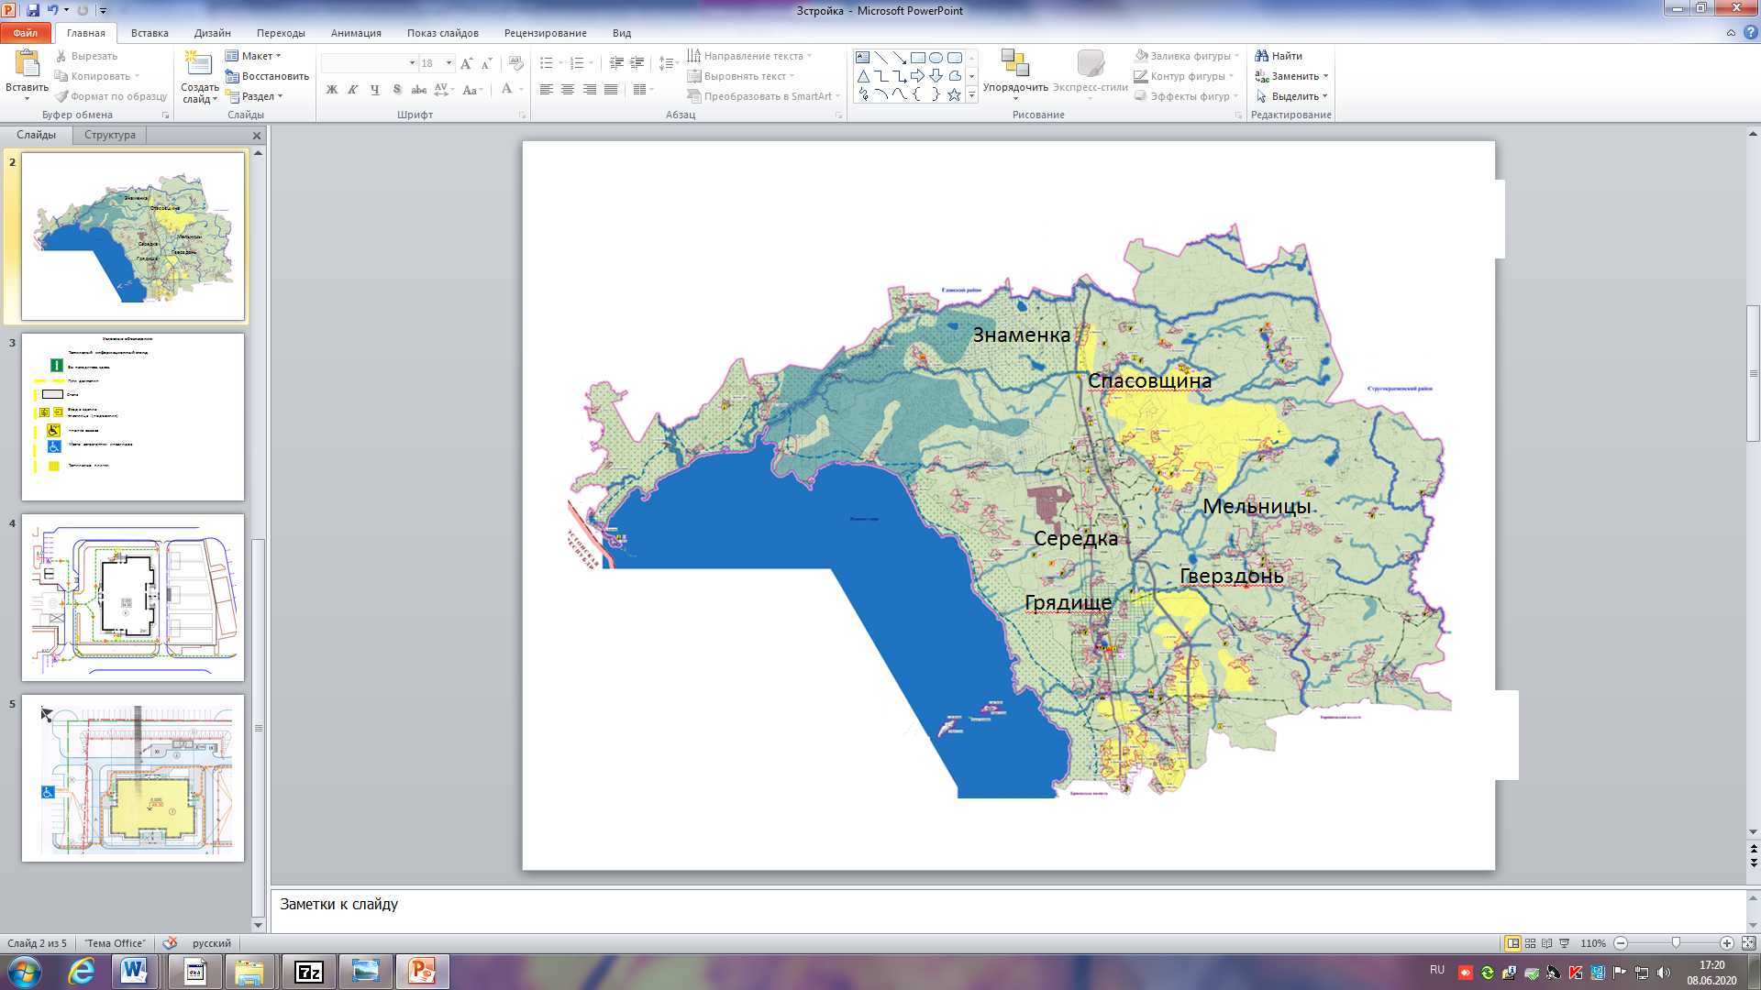

Таблица 1

Перечень официальных наименований планировочных зон муниципального

образования, использованных при разработке схемы теплоснабжения

|  |  |
| --- | --- |
| № п.п. | Наименование планировочных зон |
| 1 | Середкинская волость |

Прогнозируемые годовые объемы прироста перспективной застройки для каждого из периодов были определены по состоянию на начало следующего периода, т.е. исходя из величины площади застройки, введенной в эксплуатацию в течение рассматриваемого периода.

План перспективной застройки приведен на рисунке 2.

Рисунок 2

План перспективной застройки муниципального образования

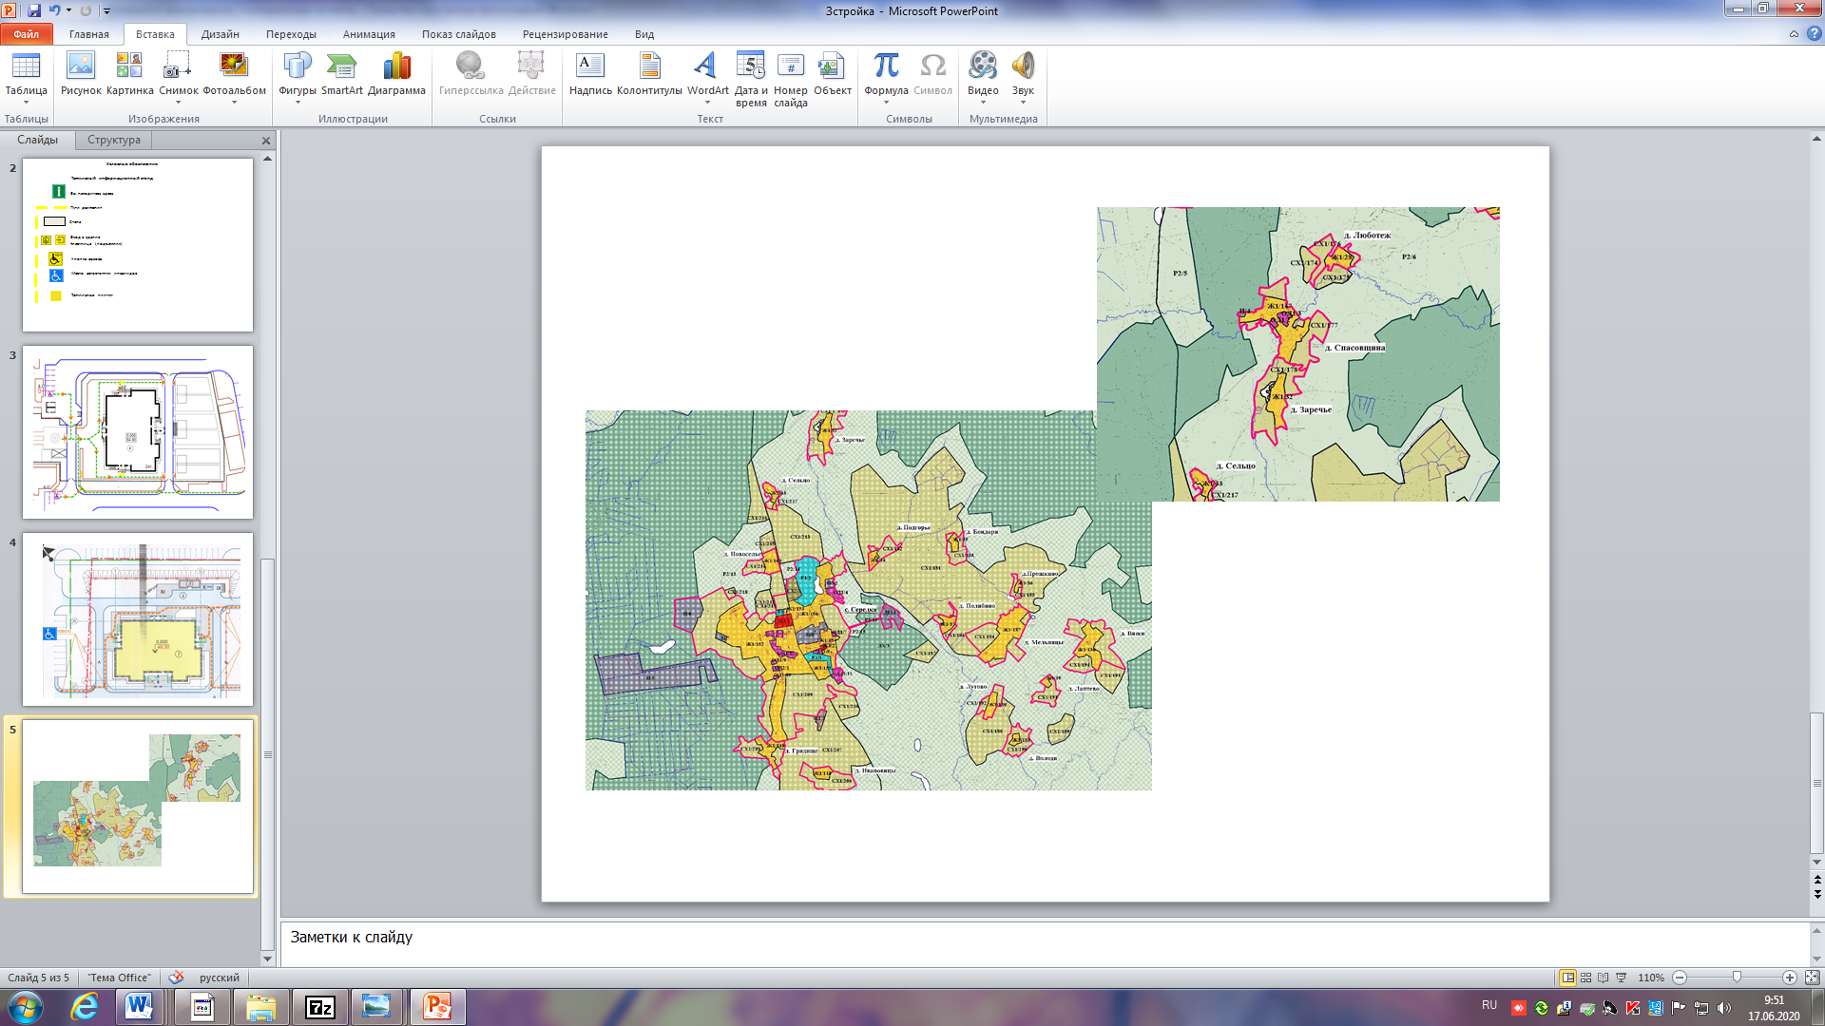

Площади строительных фондов и приросты площадей строительных фондов представлены в таблице 2. Диаграмма распределения площадей строительных фондов в муниципальном образовании представлена на рисунке .

Таблица 2

Площади строительных фондов и приросты площади строительных фондов

|  |  |  |  |  |  |  |  |  |  |
| --- | --- | --- | --- | --- | --- | --- | --- | --- | --- |
| Элемент территориального деления | Объект строительства | Единица измерения | Этапы | | | | | | |
| Базовый год  2019 | 2020 | 2021 | 2022 | 2023 | 2024 | 2025 |
| Середкинская волость | Жилые дома | тыс. м2 | 1,41 | 1,40 | 1,35 | 1,33 | 1,31 | 1,29 | 1,28 |
| Общественные здания | тыс. м2 | - | - | - | - | - | - | - |

Площади строительных фондов и приросты площади строительных фондов

Рисунок 3

Диаграмма площади строительных фондов муниципального образования

Анализ вышеприведенных данных позволяет сделать следующие выводы:

- наблюдается снижение строительства площадей жилищного фонда на территории сельского поселения в период с 2019 по 2025;

- прироста площадей общественного фонда не прогнозируется;

## 1.2. Объемы потребления тепловой энергии (мощности), теплоносителя и приросты потребления тепловой энергии (мощности), теплоносителя

Прогноз прироста тепловых нагрузок по муниципальному образованию сформирован на основе прогноза перспективной застройки на период до 2025 года. Аналогично прогнозу перспективной застройки, прогноз спроса на тепловую энергию выполнен территориально-распределенным - для каждой из зон планировки.

Результаты анализа прогноза прироста тепловых нагрузок представлены в таблице 3.

Таблица 3

Результаты анализа прогноза прироста тепловых нагрузок

|  |  |  |  |  |  |  |  |  |
| --- | --- | --- | --- | --- | --- | --- | --- | --- |
| Наименование элемента территориального деления, тип застройки | Тепловая нагрузка, Гкал/ч | | | | | | | |
| Отопление | Вентиляция | ГВС | Сумма | Отопление | Вентиляция | ГВС | Сумма |
| Базовый год 2019 | | | | 2020-2025 | | | |
| Середкинская волость | 2,132 | - | - | 2,132 | 2,132 | - | - | 2,132 |
| жилая | 1,927 | - | - | 1,927 | 1,927 | - | - | 1,927 |
| общественно-деловая | 0,205 | - | - | 0,205 | 0,205 | - | - | 0,205 |

Анализ вышеприведенных данных позволяет сделать следующие выводы:

- прирост нагрузки жилищного фонда в муниципальном образовании в период с 2019 по 2025 годы не прогнозируется;

- прироста нагрузок общественного фонда не прогнозируется.

## 1.3. Потребление тепловой энергии, теплоносителя объектами, расположенными в производственных зонах, с учетом возможных изменений производственных зон и их перепрофилирования и приросты потребления теплоносителя производственными объектами на каждом этапе.

В ходе проведенного анализа установлено, что на ближайшую перспективу строительство в д. Спасовщина сельского поселения Середкинской волости планируется строительство производственного цеха со встроенными административно-бытовыми помещениями, однако централизованных сетей теплоснабжения и водоснабжения на территории данного населенного пункта нет.

Основное перспективное развитие промышленности муниципального образования состоит в развитии, модернизации и реконструкции существующих предприятий, осуществляющих деятельность на территории муниципального образования.

# Раздел 2. Перспективные балансы располагаемой тепловой мощности источников тепловой энергии и тепловой нагрузки потребителей

## 2.1. Радиус эффективного теплоснабжения

Радиус эффективного теплоснабжения - максимальное расстояние от теплопотребляющей установки до ближайшего источника тепловой энергии в системе теплоснабжения, при превышении которого подключение теплопотребляющей установки к данной системе теплоснабжения нецелесообразно по причине увеличения совокупных расходов в системе теплоснабжения.

Радиус эффективного теплоснабжения определяется с учетом пропускной способности водяных тепловых сетей и годовых потерь тепловой энергии теплосетями через изоляцию и с утечкой теплоносителя.

Перспективные радиусы эффективного теплоснабжения базовых теплоисточников рассчитаны для всех рассматриваемых пятилетних периодов с учетом приростов тепловой нагрузки и расширения зон действия источников тепловой энергии. Результаты расчетов представлены в таблице 4.

Таблица 4

Перспективные радиусы эффективного теплоснабжения базовых теплоисточников

|  |  |  |  |  |
| --- | --- | --- | --- | --- |
| Источник тепловой энергии | Расстояние от источника до наиболее удаленного потребителя вдоль главной магистрали по состоянию на 2019 год, км | Эффективный радиус теплоснабжения, км | | |
| 2019 г. | 2020 г. | 2021 г. |
| Котельная №1 | 0,4 | 0,4 | 0,4 | 0,4 |
| Котельная №2 | 0,4 | 0,4 | 0,4 | 0,4 |
| Котельная №3 | 0,4 | 0,4 | 0,4 | 0,4 |
| Котельная №4 | 0,4 | 0,4 | 0,4 | 0,4 |
| Котельная Гверздонь | 0,3 | 0,3 | 0,3 | 0,3 |

Необходимо отметить, что все приросты тепловых нагрузок сосредоточены в зонах, не выходящих за пределы радиуса эффективного теплоснабжения.

## 2.2. Описание существующих и перспективных зон действия систем теплоснабжения и источников тепловой энергии

Система централизованного теплоснабжения муниципального образования состоит из 5-х зон действия теплоисточников. Зоны действия СЦТ охватывают меньшею часть муниципального образования.

Зоны действия систем теплоснабжения и источников тепловой энергии представлены на рисунке 4.

Рисунок 4

Зоны действия систем теплоснабжения и источников тепловой энергии

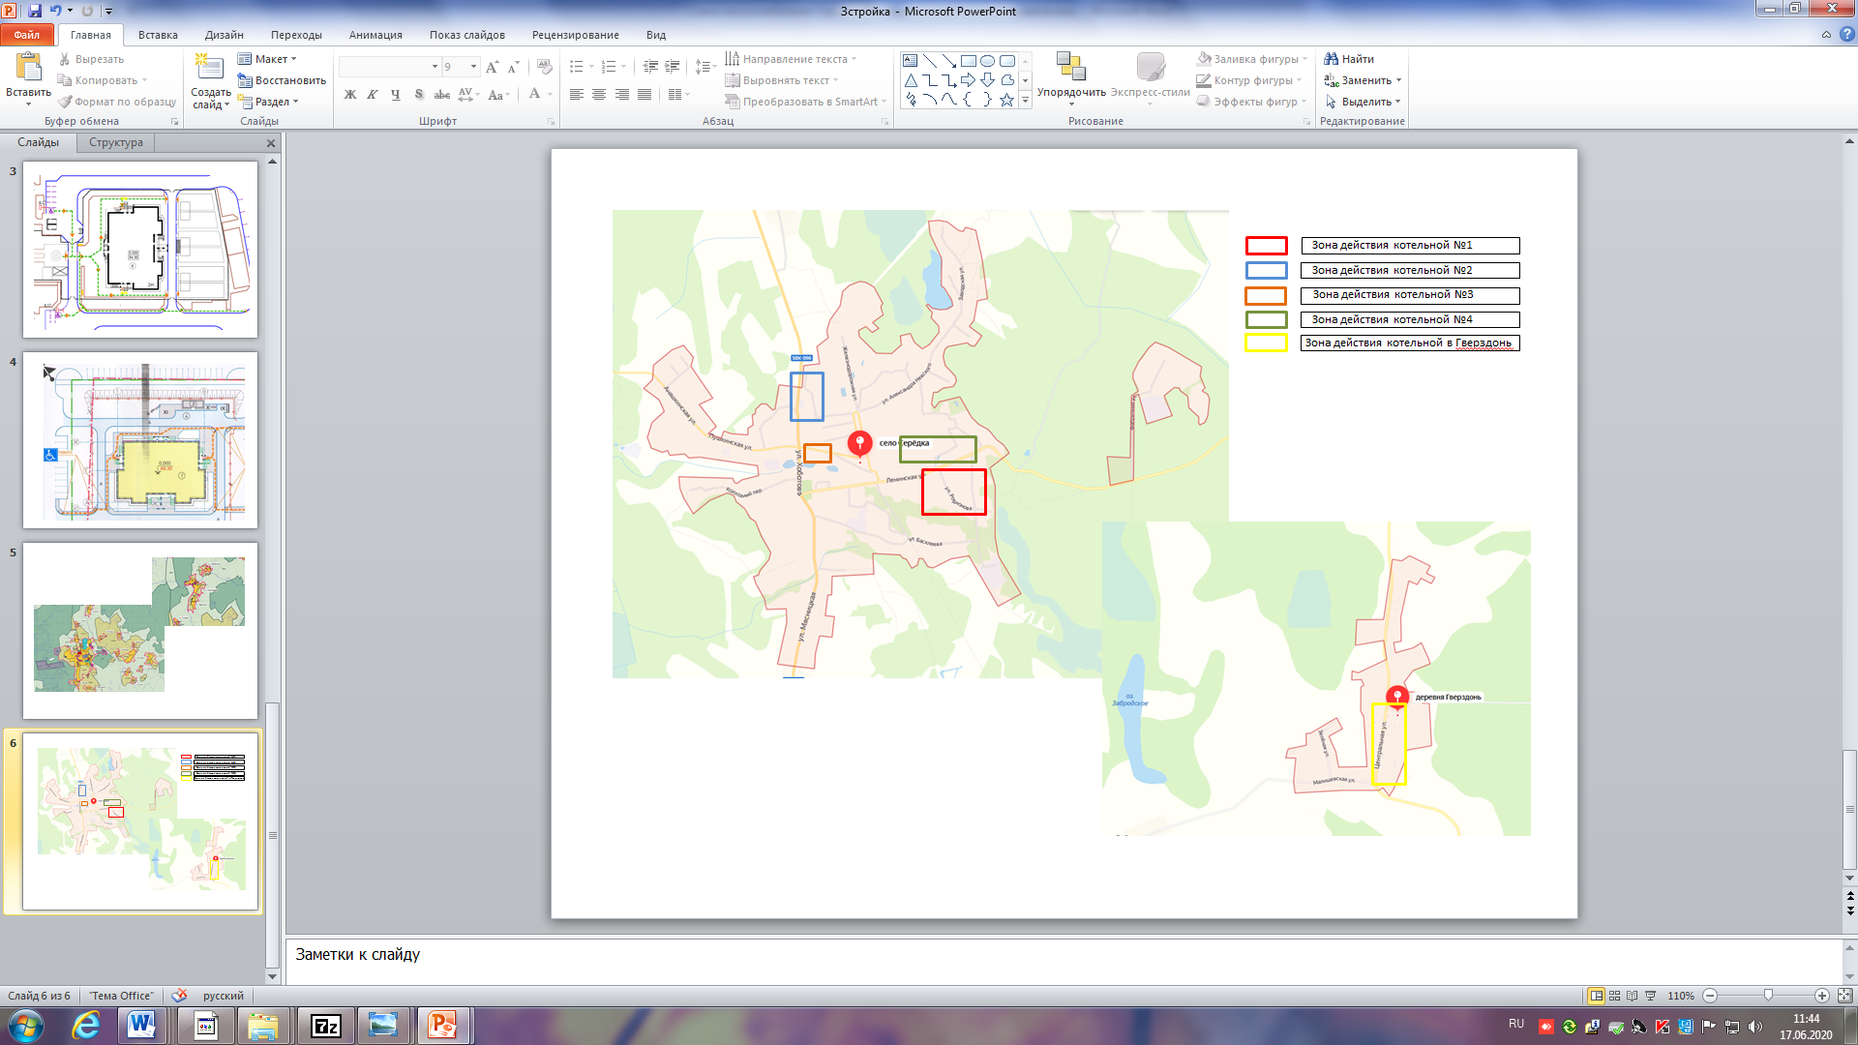

2.3. Описание существующих и перспективных зон действия индивидуальных источников тепловой энергии

Зоны действия индивидуального теплоснабжения в Середкинской волости сформированы в микрорайонах с коттеджной и усадебной застройкой. Данные здания, как правило, не присоединены к системам централизованного теплоснабжения, и для их теплоснабжения используется печное отопление.

Зоны действия индивидуальных источников тепловой энергии представлены на рисунке 5.

Рисунок 5

Зоны действия индивидуальных источников тепловой энергии

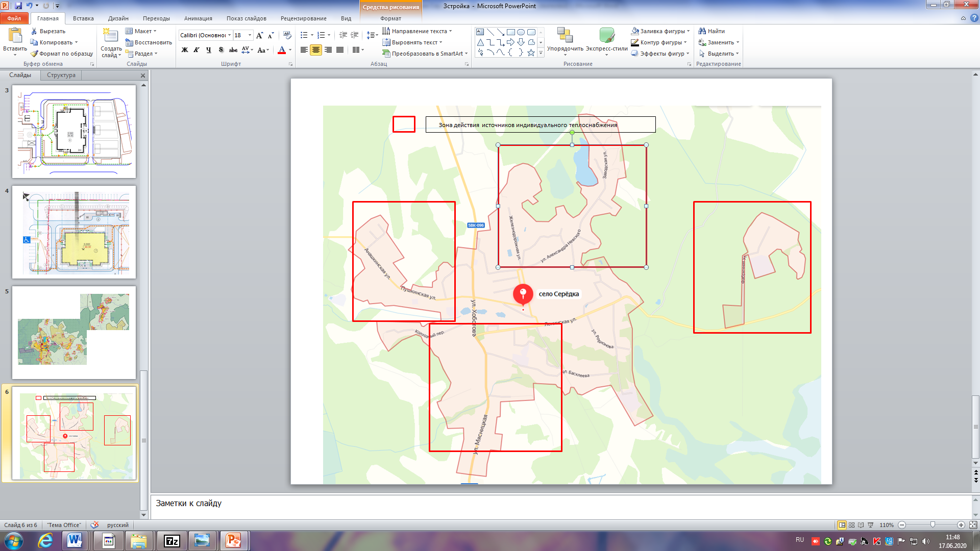

## 2.4. Перспективные балансы тепловой мощности и тепловой нагрузки в перспективных зонах действия источников тепловой энергии, в том числе работающих на единую тепловую сеть

Перспективные балансы тепловой мощности и тепловой нагрузки в каждой системе теплоснабжения и зоне действия источников тепловой энергии оказывают влияние на:

а) существующие и перспективные значения установленной тепловой мощности основного оборудования источника (источников) тепловой энергии;

б) существующие и перспективные технические ограничения на использование установленной тепловой мощности и значения располагаемой мощности основного оборудования источников тепловой энергии;

в) существующие и перспективные затраты тепловой мощности на собственные и хозяйственные нужды источников тепловой энергии;

г) значения существующей и перспективной тепловой мощности источников тепловой энергии нетто;

д) значения существующих и перспективных потерь тепловой энергии при ее передаче по тепловым сетям, включая потери тепловой энергии в тепловых сетях теплопередачей через теплоизоляционные конструкции теплопроводов и потери теплоносителя, с указанием затрат теплоносителя на компенсацию этих потерь;

е) затраты существующей и перспективной тепловой мощности на хозяйственные нужды тепловых сетей;

ж) значения существующей и перспективной резервной тепловой мощности источников теплоснабжения, в том числе источников тепловой энергии, принадлежащих потребителям, и источников тепловой энергии теплоснабжающих организаций, с выделением аварийного резерва и резерва по договорам на поддержание резервной тепловой мощности;

з) значения существующей и перспективной тепловой нагрузки потребителей, устанавливаемые по договорам теплоснабжения, договорам на поддержание резервной тепловой мощности, долгосрочным договорам теплоснабжения, в соответствии с которыми цена определяется по соглашению сторон, и по долгосрочным договорам, в отношении которых установлен долгосрочный тариф.

**2.4.1. Балансы тепловой мощности по состоянию на 2020 год**

Анализ балансов располагаемой тепловой мощности и присоединенной тепловой нагрузки по состоянию на 2020 год представлен в таблице 5.

Таблица 5

Балансы располагаемой тепловой мощности и перспективной тепловой

нагрузки по состоянию на 2019 год, Гкал/ч

| Наименование источника теплоснабжения | Установленная тепловая мощность, Гкал/ч | Располагаемая тепловая мощность, Гкал/ч | Тепловая мощность нетто, Гкал/ч | Нагрузка потребителей, Гкал/ч | Тепловые потери в тепловых сетях, Гкал/ч | Присоединенная тепловая нагрузка (с учетом тепловых потерь в тепловых сетях), Гкал/ч | Резерв (+)/ Дефицит (-) тепловой мощности источников тепловой энергии, Гкал/ч |
| --- | --- | --- | --- | --- | --- | --- | --- |
| Котельная №1 | 1,77 | 1,77 | 0,53635 | 0,0385 | 0,2208 | 0,46 | 1,23365 |
| Котельная №2 | 2,56 | 2,56 | 0,9544 | 0,0923 | 0,4248 | 1,296 | 1,6056 |
| Котельная №3 | 0,93 | 0,93 | 0,104 | 0,0076 | 0,0433 | 0,1 | 0,83 |
| Котельная №4 | 1,14 | 1,14 | 0,205 | 0,0119 | 0,0518 | 0,2 | 0,94 |
| Котельная в Гверздонь | 1,49 | 1,49 | 0,299 | 0,0195 | 0,1035 | 0,3 | 1,19 |

На основе проведенного анализа можно сделать следующие выводы, что к 2025 году:

* расчетная тепловая нагрузка не увеличится;
* располагаемая тепловая мощность не изменится по отношению к уровню 2019 года.

# Раздел 3. Предложения по строительству, реконструкции и техническому перевооружению источников тепловой энергии

## 3.1. Предложения по техническому перевооружению источников тепловой энергии с целью повышения эффективности работы систем теплоснабжения

Оборудование источников тепловой энергии морально и физически устарело в связи с малоэффективным и длительно эксплуатируемым оборудованием, следовательно, в целях повышения эффективности работы системы теплоснабжения муниципального образования, необходимо провести техническое перевооружение источников тепловой энергии с заменой морально и физически устаревшего оборудования. В данном проекте предлагается газифицировать котельные в с. Середка Псковского района:

|  |  |  |
| --- | --- | --- |
| **Котельная №1 (ул. Молодежная)** | | |
| Наименование работ | Стоимость (тыс. руб.) | Итого (тыс. руб.) |
| Раздел газа | 1800 | 9750-10000 |
| Котлы с горелками | 3800 |
| Насосы с автоматикой | 500 |
| Дымоходы | 500 |
| Телпотрасса (закольцевать сети от котельной №1 с котельной №4) | 2800 |
| Съемка | 100 |
| Экспертиза | 100 |
| Строительные работы | 150 |
| **Котельная №2 (ул. Пушкинская)** | | |
| Наименование работ | Стоимость (тыс. руб.) | Итого (тыс. руб.) |
| Раздел газа | 1300 | 7250 |
| Котлы с горелками | 3800 |
| Насосы с автоматикой | 500 |
| Дымоходы | 500 |
| Телпотрасса (закольцевать сети от котельной №1 с котельной №4) | 800 |
| Съемка | 100 |
| Экспертиза | 100 |
| Строительные работы | 150 |
| **Котельная №3 (ул. Ленинская, д.19)** | | |
| Наименование работ | Стоимость (тыс. руб.) | Итого (тыс. руб.) |
| Раздел газа | 1200 | 4400 |
| Котлы с горелками | 2200 |
| Насосы с автоматикой | 300 |
| Дымоходы | 200 |
| Телпотрасса (закольцевать сети от котельной №1 с котельной №4) | 200 |
| Съемка | 100 |
| Экспертиза | 100 |
| Строительные работы | 100 |
| **Всего по котельным с. Середка №1,2,3** | | **21400-21650** |

Замена морально устаревшего оборудования новым требует дополнительных капитальных затрат, вместе с тем приводит к повышению эффективности и снижению затрат. Предприятие должно обновлять оборудование до его физического износа, если потери от досрочной замены старой техники на новую -меньше, чем от продолжения использования старой техники.

Модернизация котельных и замена сетей теплоснабжения позволит получить современную энергоэффективную, безопасную систему теплоснабжения, снизить аварийности уменьшить издержки и добиться стабильной экономии ресурсов.

**Расчет экономической эффективности по замене оборудования в газовых котельных**

Планируемые мероприятия – 10 282,4 тыс. руб.

|  |  |  |  |  |
| --- | --- | --- | --- | --- |
| № п/п | Наименование показателя | Утв. в тарифе на 2018 год | Показатели ожидаемые (в сопоставимых ценах) | Предполагаемая экономия затрат |
|
|  | **I.Производственно-технические показатели** |  |  |  |
|  | удельный расход электроэнергии, Квт.ч/Гкал | 49,48 | 36,28 |  |
|  | расход электроэнергии, т.Квт.ч. | 1436,384 | 1297,380 | 139,004 |
|  | удельный расход газа, кг. у.т./Гкал | 162,539 | 162,539 |  |
|  | расход газа, т.м.куб. | 4074,7 | 4074,7 |  |
|  | расход воды, т.м.куб. | 15,947 | 14,925 | 1,022 |
|  | водоотведение, т.м.куб. | 1,048 | 1,048 |  |
|  | Численность обсл. персонала, чел. | 58 | 58 |  |
|  | Отпуск в сеть, Гкал | 29030 | 29030 |  |
|  | Потери, Гкал | 4928 | 4928 |  |
|  | Полезный отпуск тепл.энергии, Гкал | 24102 | 24102 |  |
|  | **II.Расходы** |  |  |  |
| 1 | Сырье, основные материалы | 346,57 | 329,24 | 17,33 |
| 2 | Вспомогательные материалы | 2 038,23 | 1 826,42 | 211,81 |
| 2.1. | в т.ч. на ремонт | 1 570,02 | 1 381,62 | 188,40 |
|  | капитальный |  |  |  |
|  | текущий | 1 570,02 | 1 381,62 | 188,40 |
| 2.2. | в т. ч. водоснабжение и водоотведение | 468,21 | 444,80 | 23,41 |
| 3 | Работы и услуги производственного характера | 651,20 | 651,20 | 0,00 |
| 4 | Топливо (газ) | 22 477,39 | 22 477,39 | 0,00 |
| 5 | Покупная электроэнергия | 6 260,41 | 5 654,58 | 605,83 |
| 6 | Затраты на оплату труда | 13 305,20 | 13 305,20 | 0,00 |
| 7 | Отчисления на соц.нужды | 4 018,17 | 4 018,17 | 0,00 |
| 8 | Амортизация основных фондов | 2 173,28 | 2 173,28 | 0,00 |
| 9 | Прочие затраты всего | 100,42 | 100,42 | 0,00 |
| 10 | Прямые затраты, относимые на себестоимость продукции - всего | 51 370,87 | 50 535,90 | 834,97 |
|  | Общепроизводственные и общехозяйственные расходы | 13 893,15 | 13 513,04 | 380,11 |
| **11** | **Расчетные расходы всего** | **65 264,02** | **64 048,94** | **1 215,08** |
| **12** | **Расчетные расходы на 1 Гкал** | 2 707,83 | 2 657,41 | 50,41 |
|  |  |  |  |  |
| Ожидаемая годовая экономия оставит 1 215,08, тыс. руб.  Срок окупаемости: 10282,4/1215,6 = 8,5 (лет) | | | | |
| **Расчет экономической эффективности по замене оборудования в угольных котельных**  Планируемые мероприятия – 10 283,2 тыс. руб. | | | | |
| № п/п | Наименование показателя | Утв. в тарифе на 2018 год | Показатели ожидаемые (в сопоставимых ценах) | Предполагаемая экономия затрат |
|
|  | **I.Производственно-технические показатели** |  |  |  |
|  | удельный расход электроэнергии, Квт.ч/Гкал | 63,88 | 56,85 |  |
|  | расход электроэнергии, т.Квт.ч. | 744,791 | 662,864 | 81,927 |
|  | расход топлива, кг натур.топлива/Гкал | 225,269 | 225,269 |  |
|  | расход угля, тонн | 3506,6 | 3506,6 |  |
|  | расход дров, м.куб. | 123,8 | 123,8 |  |
|  | расход воды, т.м.куб. | 7,74 | 6,97 | 0,77 |
|  | Численность обсл. персонала, чел. | 67 | 67 |  |
|  | Отпуск в сеть, Гкал | 11660 | 11660 |  |
|  | Потери, Гкал | 2332 | 2332 |  |
|  | Полезный отпуск тепл.энергии, Гкал | 9328 | 9328 |  |
|  | **II.Расходы** |  |  |  |
| 1 | Сырье, основные материалы | 0,00 | 0,00 | 0,00 |
| 2 | Вспомогательные материалы | 4 374,40 | 3 688,24 | 686,16 |
| 2.1. | в т.ч. на ремонт | 4 147,16 | 3 483,61 | 663,55 |
|  | капитальный |  |  |  |
|  | текущий | 4 147,16 | 3 483,61 | 663,55 |
| 2.2. | в т. ч. водоснабжение | 227,24 | 204,63 | 22,61 |
| 3 | Работы и услуги производственного характера | 294,78 | 294,78 | 0,00 |
| 4 | Топливо | 16 060,79 | 16 060,79 | 0,00 |
| 5 | Покупная электроэнергия | 4 046,00 | 3 600,94 | 445,06 |
| 6 | Затраты на оплату труда | 14 139,23 | 14 139,23 | 0,00 |
| 7 | Отчисления на соц.нужды | 4 317,19 | 4 317,19 | 0,00 |
| 8 | Амортизация основных фондов | 1 374,11 | 1 374,11 | 0,00 |
| 9 | Прочие затраты всего | 15,31 | 15,31 | 0,00 |
| 10 | Прямые затраты, относимые на себестоимость продукции - всего | 44 621,81 | 43 490,59 | 1 131,22 |
|  | Общепроизводственные и общехозяйственные расходы | 7 779,34 | 7 557,83 | 221,51 |
| **11** | **Расчетные расходы всего** | **52 401,15** | **51 048,42** | **1 352,73** |
| **12** | **Расчетные расходы на 1 Гкал** | 5 617,62 | 5 472,60 | 145,02 |
|  |  |  |  |  |
| Ожидаемая годовая экономия составит, 1 352,73 тыс. руб.  Срок окупаемости: 10283,2/1352,73 = 7,6 лет. | | | | |

## 3.2. Графики совместной работы источников тепловой энергии, функционирующих в режиме комбинированной выработки электрической и тепловой энергии и котельных, меры по выводу из эксплуатации, консервации и демонтажу избыточных источников тепловой энергии, а также источников тепловой энергии, выработавших нормативный срок службы

Совместная работа источников тепловой энергии, функционирующих в режиме комбинированной выработки электрической и тепловой энергии и котельных в муниципальном образовании не планируется, источники комбинированной выработки электрической и тепловой энергии на территории волости отсутствуют.

## 3.3. Меры по переводу котельных, размещенных в существующих и расширяемых зонах действия источников комбинированной выработки тепловой и электрической энергии, в пиковый режим работы.

Вопрос разработки мер по переводу котельных, размещенных в существующих и расширяемых зонах действия источников комбинированной выработки тепловой и электрической энергии, в пиковый режим работы не является актуальным для муниципального образования, так как источники комбинированной выработки электрической и тепловой энергии на территории МО отсутствуют.

## 3.4. Решения о загрузке источников тепловой энергии, распределении (перераспределении) тепловой нагрузки потребителей тепловой энергии в каждой зоне действия системы теплоснабжения между источниками тепловой энергии, поставляющими тепловую энергию в данной системе теплоснабжения, на каждом этапе

Необходимость распределения тепловой нагрузки между источниками тепловой энергии отсутствует, т.к. зоны с дефицитом располагаемой мощности источников тепловой энергии, находящиеся в пределах эффективного радиуса источников тепловой энергии, отсутствуют.

## 3.5. Оптимальный температурный график отпуска тепловой энергии для каждого источника тепловой энергии или группы источников в системе теплоснабжения, работающей на общую тепловую сеть

Изменение температурного графика отпуска тепловой энергии на теплоисточниках муниципального образования не планируется.

# Раздел 4. Предложения по строительству и реконструкции тепловых сетей

**4.1.Предложения по строительству, реконструкции и техническому перевооружению источников тепловой энергии**

**Определение условий организации централизованного теплоснабжения, индивидуального теплоснабжения, а также поквартирного отопления**

В Середкинской волости основными источниками отпуска тепловой энергии являются котельные; они обеспечивают большую часть тепловых нагрузок потребителей. Индивидуальные источники тепловой энергии используются в зонах с низкой плотности тепловых нагрузок.

При низкой плотности тепловых нагрузок более эффективно использовать индивидуальные источники тепловой энергии. Основными преимуществами использования индивидуальных источников теплоснабжения являются:

- отсутствие необходимости отводов земли под тепловые сети и котельные,

- снижение потерь теплоты и теплоносителя из-за небольшой длины тепловых сетей,

- небольшие затраты на ремонт и обслуживание оборудования.

**4.2. Обоснование предлагаемых для строительства источников тепловой энергии с комбинированной выработкой тепловой и электрической энергии для обеспечения перспективных тепловых нагрузок**

Строительство новых источников тепловой энергии с комбинированной выработкой тепловой и электрической энергии согласно Генерального Плана Середкинской волости не предусматривается. Перспективные тепловые нагрузки капитального строительства планируется обеспечить от существующих котельных.

# Раздел 5. Решение об определении единой теплоснабжающей организации

Решение о присвоении организации статуса ЕТО (Единая теплоснабжающая организация) определяется в схеме теплоснабжения федеральным органом исполнительной власти, уполномоченным Правительством Российской Федерации на реализацию государственной политики в сфере теплоснабжения, или органом местного самоуправления на основании критериев и в порядке, которые установлены правилами организации теплоснабжения, утвержденными Правительством Российской Федерации.

После вынесения проекта схемы теплоснабжения на рассмотрение теплоснабжающие и/или теплосетевые организации должны обратиться с заявкой на признание в качестве единой теплоснабжающей организации (ЕТО) в одной или нескольких из определенных зон деятельности.

Определение статуса ЕТО для проектируемых зон действия планируемых к строительству источников тепловой энергии должно быть выполнено в ходе актуализации схемы теплоснабжения, после определения источников инвестиций.

Обязанности ЕТО определены постановлением Правительства РФ от 08.08.2012 № 808 «Об организации теплоснабжения в Российской Федерации и о внесении изменений в некоторые законодательные акты Правительства Российской Федерации» (п. 12 Правил организации теплоснабжения в Российской Федерации, утвержденных указанным постановлением). В соответствии с приведенным документом ЕТО обязана:

- заключать и исполнять договоры теплоснабжения с любыми обратившимися к ней потребителями тепловой энергии, теплопотребляющие установки которых находятся в данной системе теплоснабжения, при условии соблюдения указанными потребителями выданных им в соответствии с законодательством о градостроительной деятельности технических условий подключения к тепловым сетям;

- заключать и исполнять договоры поставки тепловой энергии (мощности) и (или) теплоносителя в отношении объема тепловой нагрузки, распределенной в соответствии со схемой теплоснабжения;

- заключать и исполнять договоры оказания услуг по передаче тепловой энергии, теплоносителя в объеме, необходимом для обеспечения теплоснабжения потребителей тепловой энергии, с учетом потерь тепловой энергии, теплоносителя при их передаче.

Границы зоны деятельности ЕТО в соответствии с п.19 Правил организации теплоснабжения в Российской Федерации могут быть изменены в следующих случаях:

- подключение к системе теплоснабжения новых теплопотребляющих установок, источников тепловой энергии или тепловых сетей, или их отключение от системы теплоснабжения;

- технологическое объединение или разделение систем теплоснабжения.

В результате анализа ситуации в МО, можно сделать вывод, что МП «Коммунальные услуги» отвечает всем требованиям критериев по определению единой теплоснабжающей организации. Таким образом**,** в соответствии с Правилами организации теплоснабжения в Российской Федерации, утвержденными постановлением Правительства Российской Федерации от 8 августа 2012 г. № 808**,** предлагаем определить единой теплоснабжающей организацией для Завеличенской волости предприятие МП «Коммунальные услуги».

# 

# Раздел 6. Решения о распределении тепловой нагрузки между источниками тепловой энергии

Для принятия решения о распределении тепловой нагрузки между источниками тепловой энергии необходимо проанализировать текущее распределение тепловой энергии по действующим теплоисточникам муниципального образования. Сводная таблица распределения тепловой нагрузки по теплоисточникам приведена в таблице 6.

Таблица 6

Распределение тепловой нагрузки между источниками тепловой энергии

|  |  |  |  |
| --- | --- | --- | --- |
| Наименование источника тепловой энергии | Год перевода нагрузок | Источник, принимающий тепловую нагрузку | Присоединенная тепловая нагрузка потребителей (с учетом тепловых потерь в тепловых сетях), Гкал/ч |
| Котельная №1 | **-** | **-** | 0,46 |
| Котельная №2 | **-** | **-** | 1,296 |
| Котельная №3 | **-** | **-** | 0,1 |
| Котельная №4 | **-** | **-** | 0,2 |
| Котельная Гверздонь | **-** | **-** | 0,3 |

На рисунках , представлены распределения тепловой нагрузки между источниками теплоснабжения муниципального образования за 2019 годы. Перспективная тепловая нагрузка на каждый период складывалась из фактической тепловой нагрузки на источнике тепловой энергии в базовом 2019 году и прогнозного прироста тепловой нагрузки в зоне действия этого энергоисточника.

Основным источником теплоснабжения на период действия схемы теплоснабжения является котельная №2, на которую в 2019 году приходится 55 % всей присоединенной нагрузки. К 2025 году этот показатель не изменится.

Рисунок 6

Диаграмма распределения тепловой нагрузки между источниками тепловой энергии муниципального образования в 2015 г.

Рисунок 7

Диаграмма распределения тепловой нагрузки между источниками тепловой энергии муниципального образования в 2025 г.

# Раздел 7. Решения по бесхозяйным тепловым сетям

Согласно статьи 15 пункта 6 Федерального закона от 27 июля 2010 года № 190-ФЗ «О теплоснабжении» в случае выявления бесхозяйных тепловых сетей (тепловых сетей, не имеющих эксплуатирующей организации) орган местного самоуправления поселения или городского округа до признания права собственности на указанные бесхозяйные тепловые сети в течение тридцати дней с даты их выявления обязан определить теплосетевую организацию, тепловые сети которой непосредственно соединены с указанными бесхозяйными тепловыми сетями, или единую теплоснабжающую организацию в системе теплоснабжения, в которую входят указанные бесхозяйные тепловые сети и которая осуществляет содержание и обслуживание указанных бесхозяйных тепловых сетей. Орган регулирования обязан включить затраты на содержание и обслуживание бесхозяйных тепловых сетей в тарифы соответствующей организации на следующий период регулирования.

Согласно представленных данных бесхозяйные сети по данным заказчика в МО отсутствуют.

**Раздел 8. Сценарии развития аварий в системах теплоснабжения**

Установленная мощность котельных, расположенных на территории Псковского района, обеспечивает резерв мощности при выходе из строя отдельных котлоагрегатов и основного оборудования (насосы, дымососы, вентиляторы, водоподогреватели).

При выходе из строя отдельных участков тепловой сети оборудование котельных позволяет обеспечить работу остальных участков тепловых сетей с соблюдением номинальных параметров. В этом случае котельные продолжают работать в соответствии с температурным графиком работы котельных, изменение давления теплоносителя в тепловой сети в допустимых пределах.

Взаимное резервирование работы котельных по существующим тепловым сетям не предусмотрено.

**Раздел 9. Сведения о мероприятиях по установке (приобретению) резервного оборудования.**

В результате оценки надежности теплоснабжения, выявлено отсутствие необходимости установки (приобретения) резервного оборудования, организации совместной работы нескольких источников тепловой энергии на единую тепловую сеть, резервированию тепловых сетей смежных поселений.